江苏省仪征中学2024—2025学年度第二学期高三政治导学案
专题四 中国共产党的领导
核心考点一 中国共产党的先进性
研制人：李 蓉 审核人：徐 蓉
班级： 姓名： 学号： 授课时间： 2025.5.20
【课标要求】
认同中国共产党的领导和执政是历史的选择、人民的选择。

【导学】
一、素养目标
素养目标 | 重点 | 难点
理解没有中国共产党就没有新中国 | 中国共产党如何成为执政党的 | 中国共产党为何能成为执政党

- 基础知识
1. 中国共产党如何成为执政党的：历史必然性＋现实原因
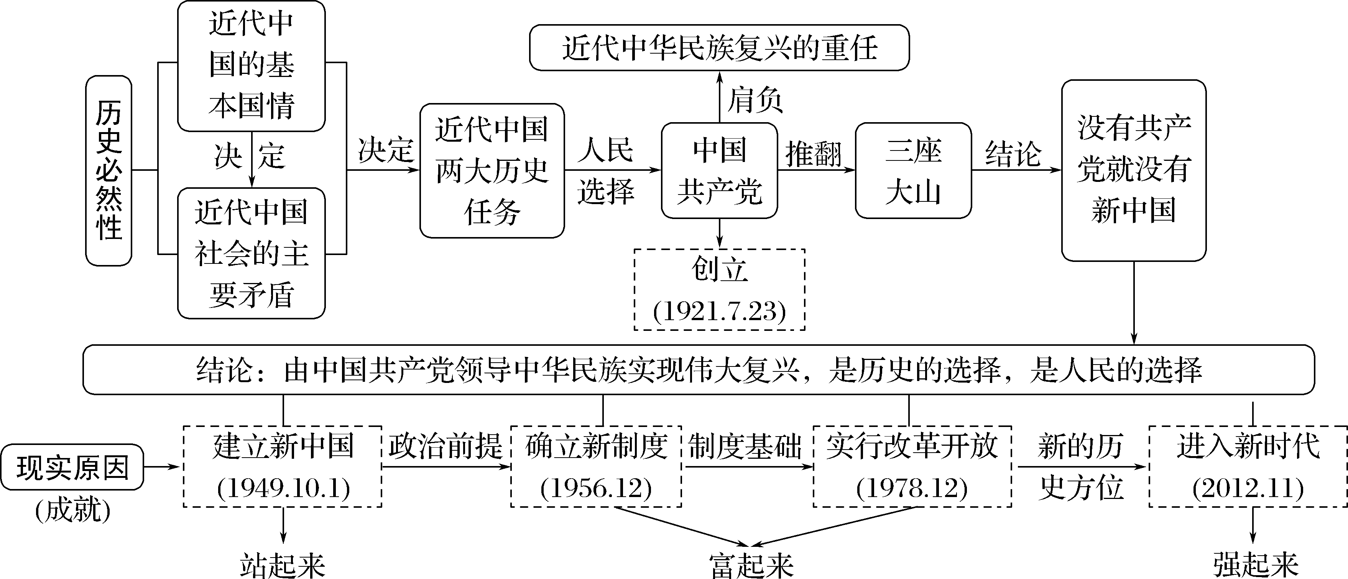
2. 中国共产党为何能成为执政党：自身的先进性决定的
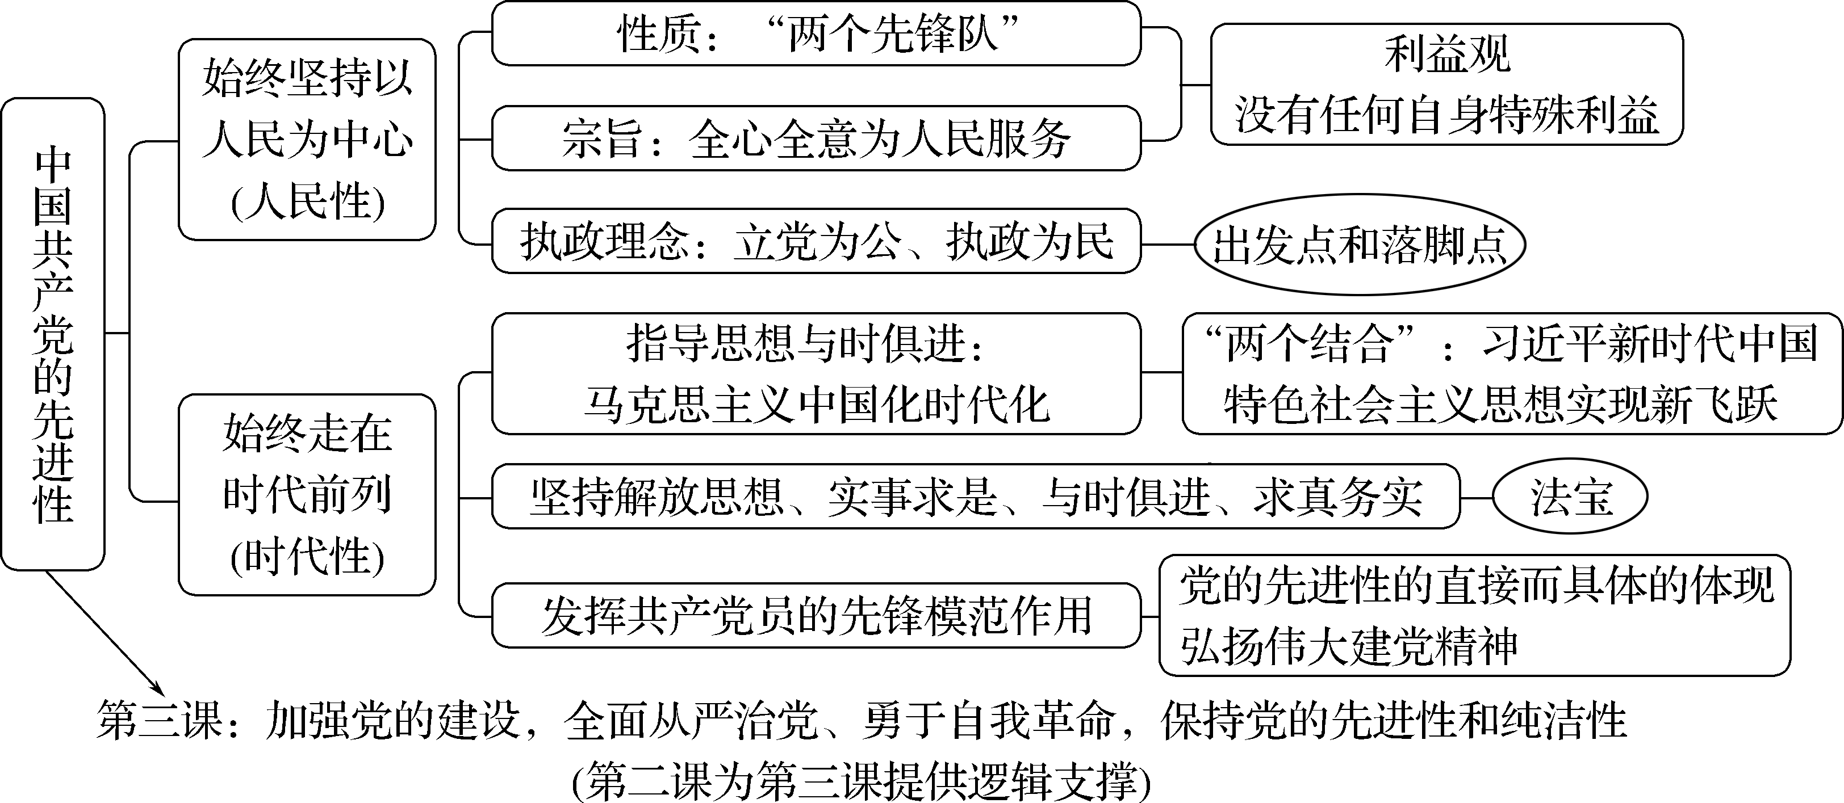

区分党、党员、党组织的作用
(1) 中国共产党是执政党，是中国特色社会主义事业的领导核心，党领导一切，要始终发挥党总揽全局、协调各方的领导核心作用。
(2) 党员是党的肌体的细胞和党的行为主体，党的每一个细胞都健康，党的整个组织就坚不可摧。因此，发挥共产党员的先锋模范作用，使党始终成为时代先锋、民族脊梁，永葆创造力、凝聚力和战斗力，是党不断取得胜利的坚强保证。
(3) 党组织是党的战斗堡垒，单个党员不能代替党组织履行职责。
党组织要发挥战斗堡垒作用。(党的基层组织，主要是指在企业、农村、机关、学校、科研院所、街道社区、社会组织和其他基层单位成立的党组织，包括基层党委、党总支、党支部等)
(4) 三个作用相互配合，本质是一致的，但又相互区别，不能混淆。

【导思】
视角1 历史和人民的选择
1. (2023湖南高考)从期盼“第三新文明”到创造“人类文明新形态”深刻昭示
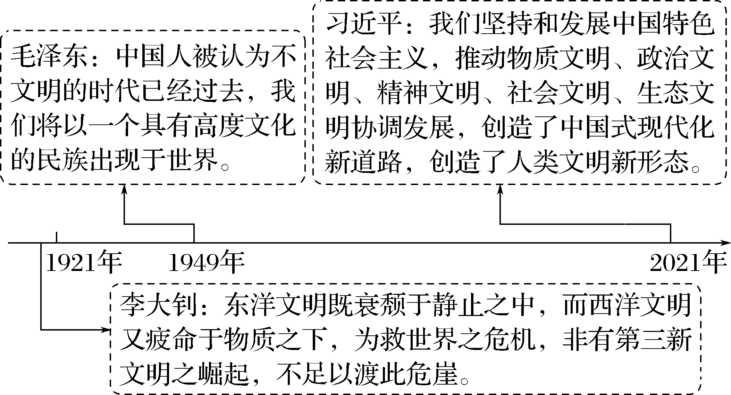
①第三新文明的设想为推动人类文明繁荣发展贡献了最佳道路
②各国历史的多样性是由人类社会发展的一般进程反映出来的
③中国共产党是带领中国人民创造人类文明新形态的核心力量
④人类文明新形态是坚持和发展中国特色社会主义的实践成果
A. ①② B. ①③ C. ②④ D. ③④
视角2 中国共产党的先进性
2. (2024浙江高考)“宣传党的路线、方针、政策下基层，调查研究下基层，信访接待下基层，现场办公下基层”是习近平同志在福建宁德工作时制定并身体力行的工作制度。“四下基层”体现了中国共产党
①加强政治建设，走在时代前列
②坚持实事求是，努力求真务实
③坚持依法执政，力求与时俱进
④牢记群众观点，贯彻群众路线
A. ①② B. ①③ C. ②④ D. ③④

【自主构建体系】

【导悟】写下这节课的所得和依旧存在的疑惑
江苏省仪征中学2024—2025学年度第二学期高三政治学科作业
专题四 中国共产党的领导
核心考点一 中国共产党的先进性
研制人：李 蓉 审核人：徐 蓉
班级： 姓名： 学号： 练习时间： 2025.5.20 建议用时：25分钟
一、单选题
1．习近平文化思想深刻回答了新时代中国特色社会主义文化建设为了谁、依靠谁，成果由谁共享、成效由谁评价等根本性问题，具有鲜明的人民性，为强国建设、民族复兴伟业凝聚起强大精神力量。由此可见，习近平文化思想
①丰富和发展了马克思主义文化理论
②是检验一个政党、一个政权性质的试金石
③是社会主义文化建设的根本目的
④为铸就中华文化新辉煌提供了根本遵循
A．①② B．①④ C．②③ D．③④
2．党的十八大以来，每逢新春佳节，习近平总书记总是来到干部群众中间，问民生冷暖、听群众心声、送新春祝福，同大家一道谋划来年发展，一道为民造福。这表明
①从群众中来，到群众中去是党一贯坚持的根本立场
②为民造福体现了我们党立党为公、执政为民的执政理念
③人民群众是决定党和国家前途命运的根本政治前提
④人民至上是中国共产党治国理政最鲜明的价值取向
A．①③ B．①④ C．②③ D．②④
3．2024年12月，习近平总书记在中共中央政治局召开的民主生活会上强调：“各级领导干部要深入基层、深入群众，加强调查研究，弄清楚人民群众的急难愁盼，弄清楚基层亟待解决的突出问题，有针对性地研究加以解决。”这是因为
①调查研究是中国共产党人安身立命的根本
②深入基层调研，才能够真正解决民生问题
③调查研究，是我们做好各项工作的基本功
④要切实把基层一线作为调查研究的主阵地
A．①③ B．①④ C．②③ D．②④
4．1988年，习近平同志一到福建宁德赴任，就深入基层，听民声，察实情，逐步建立起“四下基层”的工作制度:宣传党的路线、方针、政策下基层，调查研究下基层，信访接待下基层，现场办公下基层。一次次跋山涉水、一次次风雨兼程、一次次倾听民声、一次次问计于民，坚实的足迹里印刻着“基层是党的执政之基、力量之源”的真理。这说明
A．人民立场是中国共产党的根本立场和根本宗旨
B．党的性质和宗旨决定党能代表最广大人民根本利益
C．党和人民是决定国家和民族前途命运的根本力量
D．人民对美好生活的向往是党的工作的出发点和落脚点
5．习近平总书记在一次重要讲话中指出：“马克思主义就是我们共产党人的‘真经’，‘真经’没念好，总想着‘西天取经’，就要贻误大事”！下列对这句话的理解，正确的是
①马克思主义是我们党的根本指导思想和行动指南
②对马克思主义的信仰是中国共产党人的政治灵魂
③用“真经”作指导是党始终走在时代前列的唯一法宝
④马克思主义能为解决新时代中国发展问题提供具体方案
A．①② B．①④ C．②③ D．③④

二、主观题
6.阅读材料，完成下列要求。
“让人民过上幸福生活是头等大事”。新时代以来，习近平总书记将对人民最深厚的情感，化为最响亮的誓言、最坚实的举措。刚刚过去的2024年，无论多忙，习近平总书记都要抽出时间，到各地走一走、看一看，察民情、听民意、解民忧。
2024年2月，在天津西青区第六埠村，看望受灾群众，叮嘱“把灾区群众的生产生活安排好”；2024年4月，在重庆九龙坡区民主村社区，同社区居民亲切交流、推心置腹，“党和政府的一切工作，都是为了老百姓过上更加幸福的生活”；2024年6月，在青海果洛西宁民族中学，关切询问孩子们的生活情况，嘱咐“要把孩子们培养好”；2024年9月，在甘肃天水麦积区南山花牛苹果基地，问灌溉、问施肥、问授粉，祝乡亲们的生活像苹果一样红红火火；2024年11月，在湖北潘家湾镇四邑村养老服务驿站，叮嘱老人们“把身体照顾好，活个大岁数，好好珍惜今天的幸福时光”！
“让人民过上幸福生活是头等大事”。运用“中国共产党的领导”的知识，谈谈你对这一观点的理解。（8分）

（★选做题）7.阅读材料，完成下列要求。
习近平总书记在2025新年贺词中指出：“家事国事天下事，让人民过上幸福生活是头等大事。”中国共产党自诞生之日起，就把“人民”二字铭刻在心，把所有精力都用在让老百姓过上好日子上。民心是杆秤，只有顺民意、得民心、为民谋利的党员干部，才能得到人民群众的拥护和支持。各级领导干部是办好“头等大事”的组织者、指挥者、决策者和实践者，要带头做表率、当好“领头雁”，带领群众脚踏实地、拼搏实干，把群众智慧转化为做好工作的具体举措，一步一个脚印推动各项事业发展。新征程上，我们要始终与人民群众心心相印、命运与共，办好“头等大事”，千方百计把老百姓身边的大事小事解决好，一件接着一件办，一年接着一年干，不断把人民群众对美好生活的向往变为现实。
结合材料，运用“中国共产党的先进性”的知识，说明党如何把人民群众对美好生活的向往变为现实。（8分）

江苏省仪征中学2024—2025学年度第二学期高三政治补充练习
专题四 中国共产党的领导
核心考点一 中国共产党的先进性
研制人：李 蓉 审核人：徐 蓉
班级： 姓名： 学号： 练习时间： 2025.5.20 建议用时：15分钟
一、单选题
1．习近平总书记在2024年新年贺词中指出：“我们的目标很宏伟，也很朴素，归根到底就是让老百姓过上更好的日子”，在2025年新年贺词中指出：“把老百姓身边的大事小情解决好，让大家笑容更多、心里更暖”。习近平总书记暖心的话语，道出了对人民的炽热情感。这进一步说明
①人民立场是中国共产党的根本立场
②党的性质决定了党员没有个人利益
③中国共产党执政是历史和人民的选择
④人民对美好生活的向往是党的奋斗目标
A．①③ B．①④ C．②③ D．②④
2．每年夏天，黑龙江省农科院的聂守军都会戴着草帽，走在试验田边，边走边仔细观察水稻的长势。作为一名基层水稻育种专家，他坚持把“心系国家粮食安全、助力稻农丰收致富”作为工作宗旨，以精湛的业务、务实的作风、热情的服务、敬业的精神，让“党员”这一光荣称号在他身上闪耀发光。这启示广大共产党员要
①树立远大理想，争做行业翘楚
②牢记党的初心，发挥先锋模范作用
③强化社会责任意识，勇于担当使命
④坚持执政为民，树立党员光辉形象
A．①③ B．①④ C．②③ D．②④
3．中国共产党人把马克思主义基本原理同中国具体实际相结合、同中华优秀传统文化相结合，不断推进马克思主义中国化时代化，使党的创新理论和实践始终彰显着鲜明的时代性，中华民族因此迎来了伟大复兴的光明前景。可见，中国共产党始终走在时代前列的原因在于党
①始终代表全体人民的根本利益 ②始终注重科学思想理论的引领
③深入挖掘中华传统文化的价值 ④始终与时俱进地把握时代特征
A．①② B．①③ C．②④ D．③④
4．民生连着民心，百姓身边的小事，始终是习近平总书记牵挂的大事。2025年全国“两会”期间，习近平总书记强调了民生工作的重要性，指出要在促进全体人民共同富裕上积极探索经验。这一要求
①彰显出中国共产党立党为公、执政为民的执政理念
②表明民生工作已成为我党执政兴国的第一要务
③有利于增强人民群众的获得感、幸福感、安全感
④为健全和完善我国社会保障体系奠定了物质基础
A．①③ B．①④ C．②③ D．②④
5．指导思想是一个政党的精神旗帜。毛泽东指出：“主义譬如一面旗子，旗子立起来了，大家才有所指望，才知所趋赴。”习近平总书记指出，“科学理论是我们推动工作、解决问题的‘金钥匙’”。中国共产党为什么能，中国特色社会主义为什么好，归根到底是因为马克思主义行，是中国化时代化的马克思主义行！这是因为
①马克思主义科学理论的指导是我们党鲜明的政治品格和强大的政治优势
②马克思主义中国化发展为中国革命、建设和改革提供了强大的思想武器
③马克思主义第一次提出了关于人民实现自身解放的思想，是科学的理论
④新时代坚持和发展马克思主义为建设中国特色社会主义提供了有力保证
A．①② B．①③ C．②④ D．③④
二、主观题
6.阅读材料，回答下列问题。
2014年至2025年，在连续12年的新年贺词中，习近平主席共提到"人民"95次。贺词对千家万户的关注关切、对百姓冷暖的关心关怀，最是触动人心。领袖心里总是装着人民群众，夙夜在公，就是要把大事小事、家事国事都办好。大国之大，也有大国之重。千头万绪的事，说到底是千家万户的事。国家富强、民族复兴，最终要体现在千千万万个家庭的幸福美满上，体现在14亿多中国人民生活的不断改善上。要解放思想、真抓实干，"把人民的期待变成我们的行动，把人民的希望变成生活的现实"。中国共产党是中国人民和中华民族的先锋队，作为党员，要充分发挥作用，不忘初心、牢记使命。习近平主席说，"中国式现代化，民生为大。党和政府的一切工作，都是为了老百姓过上更加幸福的生活。"
结合材料，运用“中国共产党的先进性”的知识，说明我们党应该怎样才能让老百姓过上更加幸福的生活？（8分）

